Hettich gaat weer op tour!
Roadshow brengt nieuwste innovaties en oplossingen tot aan de voordeur.

Bij Hettich is klantgerichtheid niet alleen maar een marketingfrase, maar de kern van een actief partnerschap. "Wij komen naar u toe!" luidt het motto van de roadshow die op 17 maart van start gaat en tot eind van het jaar door het DACH-gebied en de Benelux toert. Voor het eerst vindt er een stop plaats bij de LIGNA 2025 met de speciale show 'TruckStop'. Een andere bijzonderheid: vakhandelaren, meubelmakers en interieurbouwers kunnen zich zelfs in de loop van de tour nog aanmelden voor een individuele stop.

Voor de nieuwe editie van 'Hettich on Tour 2025' stuurt de beslagspecialist gelijk twee wagens op verschillende trajecten – die ook door Noord-Duitsland, België en Nederland voeren. Hettich heeft de voertuigen volledig omgetoverd in fraaie showrooms, zodat de bezoekers 'It’s all in Hettich' op slechts enkele vierkante meters kunnen beleven. In de wagens is niet alleen ruimte voor fascinerende nieuwe producten als FurnSpin, ook worden hier probleemoplossingen gedemonstreerd met innovatieve beslagtechniek en ladesystemen. En de voordelen van digitale dienstverlening worden toegelicht, van het eerste idee tot aan het uiteindelijke meubel. Voor vakhandelaren, werklieden en organisaties is 'Hettich on Tour' de ideale gelegenheid om het hele team op locatie kennis te laten maken met de laatste stand van zaken op het gebied van moderne beslagtechniek en de montage hiervan – en dat zonder grote investeringen.

Innovaties aan boord
'Hettich on Tour' betekent aanraken, uitproberen en beleven. Een van de hoogtepunten zal draai- en zwenkbeslag FurnSpin zijn, waarmee hele meubelelementen 180° gedraaid kunnen worden. Dit fijn uitgebalanceerde bewegingsverloop moet je gewoon met eigen ogen gezien hebben, om de innovatie te begrijpen die hierachter schuilgaat. De draaidimensie biedt ongekende mogelijkheden voor nieuw meubeldesign en de manier waarop ruimtes benut kunnen worden.
Ook de nieuwste Quadro-generatie is van de partij. Hiermee heeft Hettich een uniform platform voor ladegeleiders gerealiseerd, waarmee ook gewisseld kan worden tussen houten en systeemschuifladen. Bedrijven kunnen hun meubels hiermee plannen en pas aan het einde een besluit nemen over welke ladegeleiders moeten worden gebruikt. Grote belangstelling zullen ook de getoonde toepassingen met schuifladesysteem
AvanTech YOU genieten. Het scala varieert van eenvoudige individualisatiemogelijkheden, bijv. met een led-lichtlijst, tot aan de badkamertoepassing met sifonuitsparing of het synchroniseren van meerdere schuifladen. Bovendien wachten er allerlei andere toepassingen en oplossingen om ontdekt te worden door de deelnemers van 'Hettich on Tour'. De beursbezoekers van LIGNA hebben hiervoor alle gelegenheid op de nieuwe Plaza LIGNA.TruckStop van 26 t/m 30-05-2025.

'Hettich on Tour 2025' volgen
Waar en wanneer 'Hettich on Tour' stopt, is te zien op de tour-website: Hettich op tour - ook bij u in de buurt
Vakhandelaren, organisaties en bedrijven kunnen zich zelfs nog tijdens de tour aanmelden voor een individuele stop bij hen voor de deur. Wie graag op de hoogte wil blijven van 'Hettich on Tour' en andere spannende thema's kan zich het beste direct ook aanmelden voor de Hettich-News.

U kunt het onderstaande fotomateriaal downloaden via https://web.hettich.com/nl-nl/pers.jsp:

Afbeeldingen:
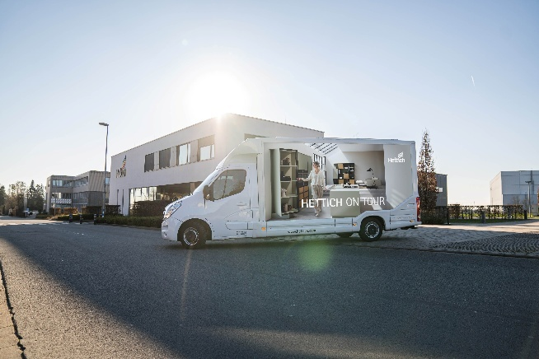
112025_a
Hettich gaat ook in 2025 weer 'on Tour' en bezoekt vakhandelaren, meubelmakers en interieurbouwers en organisaties in Duitsland, Oostenrijk, Zwitserland en de Benelux. Foto: Hettich

Over Hettich
Hettich werd in 1888 opgericht en behoort tegenwoordig wereldwijd tot de grootste en succesvolste producenten van meubelbeslag. De hoofdvestiging van het familiebedrijf is in Kirchlengern, in het meubelcentrum van Oost-Westfalen. Ongeveer 8.600 collega's werken samen om onze toekomstbestendige oplossingen in meer dan 100 landen te leveren. Het merk Hettich biedt met haar ondernemingsbelofte 'It's all in Hettich' een uitgebreid portfolio dat wereldwijd consequent is afgestemd op de behoeften van de klanten. De hoogste prioriteit ligt daarbij altijd al op duurzaam handelen met aandacht voor sociale, maatschappelijke en ecologische aspecten. www.hettich.com

